Урок 6 ( шестой урок)
Лексическая тема: - Еда. Кафе. Ресторан.
Фонетика: - Произношение шипящих согласных ч, щ.
Грамматика: - Образование глаголов от существительных.
- Образование видовых пар глаголов с помощью приставок,
суффиксов, других основ.
- Согласование числительных с существительными в
единственном и множественном числе.
- Употребление Т.п. для обозначения соединения (чай с
сахаром); Р.п. для обозначения отсутствия (чай без сахара,
нет хлеба) и для обозначения состава (салат из овощей).
Читайте.
- Черепаха, не скучая,
Час сидит за чашкой чая.
- Пекарь пёк калачи в печи.
В печи калачи, как огонь, горячи.
- Щуку я тащу, тащу,
Щуку я не упущу.
- Мама, ты нас не ищи:
Щиплем щавель мы на щи.
Говорите.
Александр и Мария в офисе у Наташи.
- Мария, Александр, вы уже пообедали?
- Нет, мы ещё не обедали.
- Вы хотите кушать?
- Да, хотим. Где мы можем пообедать?
- Здесь недалеко есть небольшое кафе. Там уютно,
вкусно готовят и недорого.
- Какая там кухня?
- В основном, там готовят украинские и русские блюда. Хотите их
попробовать?
- Конечно, хотим.
- Пойдёмте в кафе вместе.
- С удовольствием!
Запомните.
- Вы хотите кушать?
- Да, хотим. (Нет, не хотим).
- Где можно пообедать?
- Пообедать можно в кафе. (В ресторане).
- Какая у вас кухня?
- У нас украинская
и русская кухня.

Что? | Что делать? | Суффикс
дело  завтрак  обед  ужин  еда  танец | делать  завтракать  обедать  ужинать  есть  танцевать | -а+ть  -а +ть  -а+ть  -а+ть  - ть  -ев+-а+ть

завтракать (I)
обедать (I)
ужинать (I) + что? + где? + с кем? с чем? + когда?
есть (В.п. №4) (П.п. №6) (Т.п.№5)
пить
кушать (I)
готовить (II)

Читайте.
Наташа и её друзья пошли в кафе. Они хотят кушать. В кафе
очень красиво, прохладно и уютно. К ним подошла официантка
и предложила меню.
- Наташа, что вы нам советуете
заказать?
Наташа посоветовала Александру
и Марии взять овощной салат,
украинский борщ с пампушками
и котлету по-киевски с картошкой.
Украинский борщ с пампушками и котлеты по-киевски – фирменные блюда в
этом кафе.
- Наташа, где здесь туалет? Мы хотим помыть руки.
- Туалет слева от входа.
Подошла официантка.
- Что вы будете заказывать?
Друзья заказали салаты и горячие блюда.
- Что вы будете есть на десерт?
На десерт они заказали кофе с молоком и пирожные.
- Приятного аппетита!
Гости с удовольствием съели всё. Им понравилась украинская кухня.
- Принесите, пожалуйста, счёт.
Они получили счёт, рассчитались, поблагодарили официантку и пошли.
- Спасибо, Наташа. Было очень вкусно.
- Я с удовольствием пойду с вами ещё!

Запомните.
- Что вы будете заказывать?
- Какие у вас фирменные блюда?
- Что вы будете есть на десерт?
- Приятного аппетита.
- Спасибо, было очень вкусно.

Несовершенный вид | Совершенный вид
- Что делать? (ещё) | - Что сделать? (уже)
- Процесс | - Результат
- Регулярно | - Однократность
- Параллельно | - Последовательно

Несовершенный вид | Совершенный вид | Как образовать?
делать  кушать  обедать  ехать  идти | сделать  покушать  пообедать  приехать  подойти | +с-, +по-, +при-, +на-, +за-, +у-
получать  продолжать  встречать | получить  продолжить  встретить | -а, -я //-и
заказывать  заканчивать  показывать | заказать  закончить  показать | -ыва,-ива//-а,-и,-е
давать  узнавать | дать  узнать | - ва
отдыхать | отдохнуть | -а// - ну
покупать  становиться | купить  стать | исключения
брать  говорить | взять  сказать | другое слово

Говорите.
В субботу вечером Наташа с Антоном пошли в
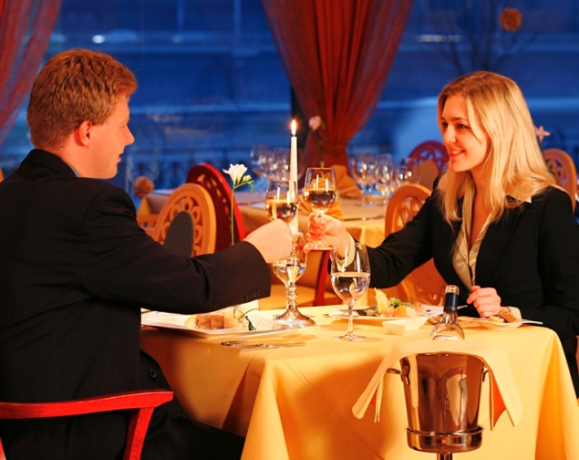
ресторан. Они будут праздновать годовщину знакомства.
- Здравствуйте!
- Здравствуйте!
- Мы заказывали столик на 2 человека.
- Проходите, пожалуйста, в зал.
- Наташа, что ты будешь кушать?
- Я хочу салат из морских продуктов,
блины с икрой и шашлык из морской рыбы.
- Что ты будешь пить?
- Белое вино и сок.
- А на десерт?
- Десерт мы закажем позже.
К столику подошёл официант.
- Вы уже определились с выбором?
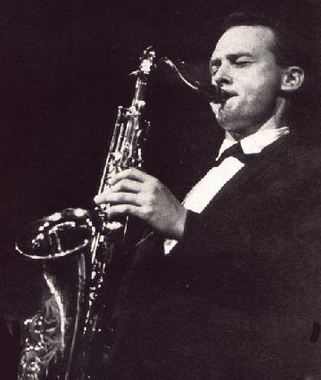
- Да. Мы хотим заказать 2 салата – один из морских продуктов и один салат с шампиньонами; 2 (две) порции блинов с икрой; один шашлык из морской рыбы и один шашлык из свинины; бутылку белого вина и свежий цитрусовый сок. А сладкое мы закажем позже.
- Сок подавать сначала?
- Да.
- Ваш заказ принят.
В зале играет музыка. Наташа и Антон танцуют.
Затем они едят. На десерт Наташа заказала чай без
сахара, шоколад и свежие фрукты, а Антон заказал чёрный кофе без молока.
После десерта они расплатились и ушли из ресторана. Антон и Наташа хорошо провели этот вечер.

Запомните.
- Какой салат ты будешь есть?
- Я буду есть салат из фруктов (фруктовый салат).
- Ты будешь пить кофе с сахаром?
- Нет, я буду пить кофе без сахара, но с молоком.

Какой? = из чего? (Р.п.) | Что? +без чего? (Р.п.№2) | Что? + с чем?  (Т.п. №5)
овощной = из овощей  мясной = из мяса  рыбный = из рыбы  фруктовый = из фруктов | чай без сахара  хлеб без масла  кофе без молока  салат без соли | чай с сахаром  хлеб с маслом  кофе с молоком  салат с солью

1, 21,51…201, 321(один, одна, одно, одни) + И.п.№1 (кто? что?)
2-4, 22-24,42-44...502-504 (два, две ) + Р.п. единственное число (кого? чего?)
5-20, 25-30, 35-40… 105-120 + Р.п. множественное число (кого? чего?)
Запомните.

- Что мы будем готовить?
- Мы приготовим вареники.
- Что мы будем делать?
- Мы сделаем 2 вида соуса.

Время | Несовершенный вид | Совершенный вид
настоящее | I, II модели | ---------
прошедшее | -л, -ла,-ло,-ли | -л, -ла,-ло,-ли
будущее | быть + инфинитив | I, II модели

Говорите.
В воскресенье Наташа пригласила Александра с
Марией домой.
– Александр, Мария, приходите в гости! Будем
готовить вареники.
– Вареники? Что это?
– Вареники – это национальное украинское блюдо. Их делают из теста с
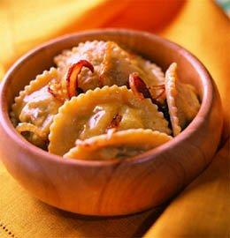
начинкой.
– Что такое начинка?
– Начинка – это фарш. Его делают из картошки
или из капусты, из мяса или из грибов, можно
делать фарш из ягод.
– А с чем мы будем делать вареники?
– Мы будем делать 2 вида вареников: с капустой и с творогом. Вареники
нужно кушать с соусом, поэтому мы приготовим 2 вида вареников и 2 вида
соуса.
– Почему 2 вида соуса?
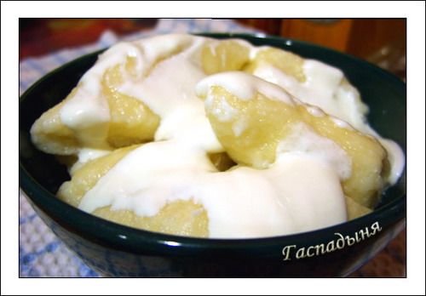
– Потому что вареники из капусты несладкие. И соус для них мы будем делать луковый. А вареники из творога мы сделаем сладкими, и соус для них будет сметанный.
– Как интересно! Спасибо, Наташа. Мы обязательно придём делать вареники.
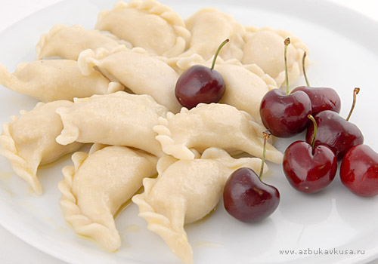

– Что это?
– С чем эти вареники?

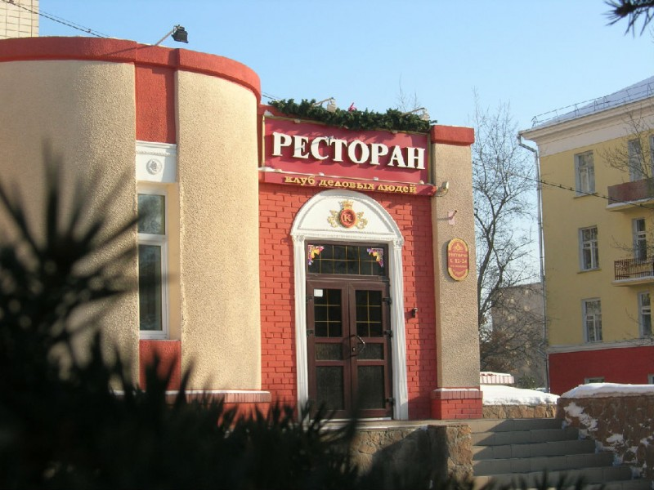
– Что вы видите?
– Кто пошёл в ресторан?
– Какая в этом ресторане кухня? – Какие здесь фирменные блюда?

– Кто это?
– Где они?
– Что они едят?

Улыбнитесь.
Официантка: – Что вы будете заказывать?
Молодой человек: – Кофе, бутерброд и доброе слово.
Официантка: – Вот ваш кофе и бутерброд.
Молодой человек: – А доброе слово?
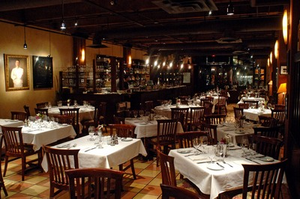
Официантка: – Не ешьте его!
* * *
В ресторане.
– Оркестр может играть то, что я
попрошу?
– Конечно. Что вы хотите, чтобы они
играли?
– Пусть играют в шахматы, пока я буду кушать.
* * *
– Я иду обедать.
– А с кем ты будешь?
– Я и курица.
– Ты съешь курицу в одиночку?
– Почему в одиночку? Я съем её с картошкой, с овощами и с десертом.
Упражнения
- Пишите. Модель: он – она – оно – они
стол – комната – окно – рестораны
Еда, чашка, салат, пампушки, блюдо, ресторан, кухня, десерт, молоко, руки, картошка, продукты, сахар, масло, сок, фрукты, мясо, порция, рыба, соль, вареники, фарш, начинка, капуста, гриб, икра, блины, творог, ягода. шахматы, соус, бутерброд, курица, овощи, шоколад.

- Пишите. Модель: Я обедаю с (подруга), а ты без (подруга).= Я обедаю с подругой, а ты без подруги.
Мы пьём чай с (лимон и сахар), а вы без (лимон и сахар).
Мама готовит обед с (сын и дочь), а бабушка без (сын и дочь).
Они любят суп с (мясо и рис) а вы без (мясо и рис).
Папа любит отдыхать с (собака и кошка), а мама без (собака и кошка).
Наташа любит вареники с (капуста и грибы), а Антон без (капуста и грибы).
Сын ест салат с (хлеб и соль), а дочь без (хлеб и соль).
Ты завтракаешь с (коллеги и друзья), а я без (коллеги и друзья).

- Пишите. Модель: работа – работать.

Отдых –, совет –, завтрак – , еда – , ужин – , праздник –, заказ –, учёба – , танец –, начало –, игра –, подарок – .

- Пишите. Модель: читать – прочитать.

Делать –, готовить –, пробовать –, нравиться –, советовать –, обедать –, завтракать –, обедать –, есть –, пить –, кушать –,танцевать –, работать –.

- Пишите. Модель: Мы сделаем -____ . = Мы сделаем – мы будем делать.
Вы посоветуете –, они напишут –, ты проведёшь –, он покушает –, я попробую –, мы приготовим –, вы получите –, она подарит –, он купит –, они понравятся –, мы поблагодарим –, ты узнаешь –.

- Пишите. Модель: Вы уже пообедали? –_____.= Нет, мы ещё обедаем.

Ты уже написал упражнение? –______. Наташа уже приготовила ужин? –_____. Вы уже сделали салат? –______. Они уже выпили сок? –______.
Друзья уже покушали? –______. Она уже прочитала текст? –______.

- Пишите. Модель: Антон покупает цветы и ____ Наташу (встречает – встретил). = Антон покупает цветы и встречает Наташу.

Наташа готовит ужин и ______ музыку (слушает – послушала).
Студент пишет текст и _______ по телефону (говорит – поговорил).
Мы делаем соус и _______ гостей (встречаем – встретили).
Зрители смотрят спектакль и ______ ( аплодируют – поаплодировали).
Родители празднуют и (отдыхают – отдохнули).

- Пишите. Модель: 2 (салат) = 2 салата.
4 (котлета), 3 (десерт), 3 (порция), 5 (блин), 2 (столик), 8 (шашлык), 3 (бутерброд), 6 (курица), 2 (салат), 3 (кухня), 2 (бутылка).

- Пишите. Модель: хороший – хорошо.
Горячий – , уютный – , вкусный – , сладкий – , свежий – , дорогой – , прохладный – , интересный – , короткий – , чистый – , холодный – , тёплый – , жаркий – , долгий – , весёлый – , энергичный – , дружный – .

- Говорите.
– Где здесь можно пообедать? – Что вы будете заказывать?
------------------------------------- -----------------------------------
– Что у вас можно покушать? – Какие у вас фирменные блюда?
-------------------------------------- ------------------------------------
– Что вы мне посоветуете заказать? – С чем у вас вареники?
--------------------------------------------- ------------------------------
Таблица №1
Что? | Что делать? | Суффикс
дело  завтрак  обед  ужин  еда  танец | делать  завтракать  обедать  ужинать  есть  танцевать | -а+ть  -а +ть  -а+ть  -а+ть  - ть  -ев+-а+ть

завтракать (I)
обедать (I)
ужинать (I) + что? + где? + с кем? с чем? + когда?
есть (В.п. №4) (П.п. №6) (Т.п.№5)
пить
кушать (I)
готовить (II)

Таблица №2
есть |  | пить
я  ты  он, она  мы  вы  они | ем  ешь  ест  едим  едите  едят | я  ты  он, она  мы  вы  они | пью  пьёшь  пьёт  пьём  пьёте  пьют
я, ты, он  я, ты, она  мы, вы, они | ел  ела  ели | я, ты, он  я, ты, она  мы, вы, они | пил  пила  пили

Таблица №3
Несовершенный вид | Совершенный вид
- Что делать? (ещё) | - Что сделать? (уже)
- Процесс | - Результат
- Регулярно | - Однократность
- Параллельно | - Последовательно

Таблица №4

Несовершенный вид | Совершенный вид | Как образовать?
делать  кушать  обедать  ехать  идти | сделать  покушать  пообедать  приехать  подойти | +с-, +по-, +при-, +на-, +за-, +у-
получать  продолжать  встречать | получить  продолжить  встретить | -а, -я //-и
заказывать  заканчивать  показывать | заказать  закончить  показать | -ыва,-ива//-а,-и,-е
давать  узнавать | дать  узнать | - ва
отдыхать | отдохнуть | -а// - ну
покупать  становиться | купить  стать | исключения
брать  говорить | взять  сказать | другое слово
Таблица №5
Время | Несовершенный вид | Совершенный вид
настоящее | [I], [II] модели | ---------
прошедшее | -л, -ла,-ло,-ли | -л, -ла,-ло,-ли
будущее | быть + инфинитив | [I], [II] модели

Таблица №6
Какой? = из чего? (Р.п.) | Что? +без чего? (Р.п.№2) | Что? + с чем?  (Т.п. №5)
овощной = из овощей  мясной = из мяса  рыбный = из рыбы  фруктовый = из фруктов | чай без сахара  хлеб без масла  кофе без молока  салат без соли | чай с сахаром  хлеб с маслом  кофе с молоком  салат с солью

Слова и выражения
Существительные:
еда
ресторан
черепаха
чашка
чай
пекарь
печь
калач
огонь
щука
щавель
щи
кухня
официантка
салат
борщ
пампушки
котлета
картошка
блюдо
туалет
рука
вход
десерт
молоко
пирожные
счёт
годовщина
знакомство
столик
продукты
блины
икра
шашлык
рыба
вино
сок
выбор
шампиньон
порция
свинина
бутылка
сахар
шоколад
фрукты
мясо
масло
соль
вареники
тесто
начинка
фарш
капуста
гриб
ягода
творог
соус
вид
бутерброд
шахматы
курица
Прилагательные:
горячий
уютный
вкусный
украинский
овощной
фирменный
несовершенный
совершенный
морской
свежий
цитрусовый
сладкий
чёрный
национальный
луковый
сметанный
принят
Глаголы:
скучать
сидеть
печь
таскать
упускать
искать
щипать
кушать
готовить
пробовать
есть = кушать
пить
предлагать
советовать
заказывать
нравиться
получать
рассчитаться
благодарить
показывать
давать
узнавать
становиться
брать
праздновать
определяться
расплачиваться
проводить
просить
Наречие:
недалеко
недорого
прохладно
по-киевски
слева ≠ справа
сначала ≠ потом
позже
затем
обязательно
в одиночку
Предлоги:
от
Союзы:
пока
Выражения:
В основном
Приятного аппетита!
Было очень вкусно
Не ешьте!

